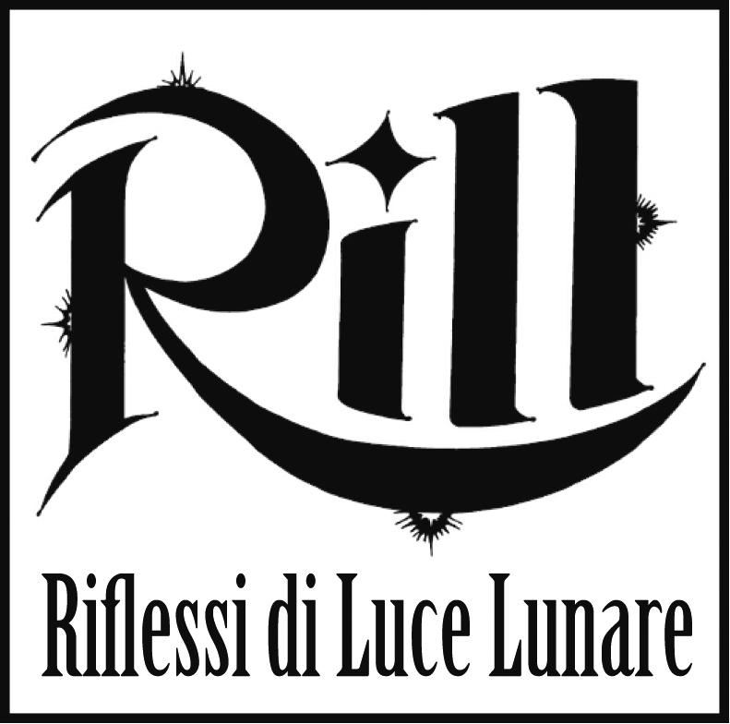

Comunicato Stampa

28esimo Trofeo RiLL per il miglior racconto fantastico
Scadenza: 21 marzo 2022

Fino al 21 marzo 2022 si può partecipare al 28esimo Trofeo RiLL per il miglior racconto fantastico, premio letterario bandito dall’associazione RiLL Riflessi di Luce Lunare, col patrocinio del festival internazionale Lucca Comics & Games e della casa editrice Acheron Books.

Il Trofeo RiLL è un concorso aperto a storie fantasy, horror, di fantascienza e, in generale, a ogni racconto sia (per trama e/o personaggi) “al di là del reale”.
Ogni autore/autrice può inviare una o più opere, purché inedite, originali e in lingua Italiana.
I racconti partecipanti sono più di 300 a edizione (nel 2021: 522 racconti), scritti da autori/ autrici residenti in Italia e all’estero.
I racconti possono essere spediti, a discrezione di ogni partecipante, in modalità cartacea oppure elettronica. Per i/le partecipanti residenti all’estero, l’invio in formato elettronico è obbligatorio.

I dieci racconti finalisti del 28esimo Trofeo RiLL saranno pubblicati (senza alcun costo per i rispettivi autori/autrici) in un e-book della collana “Aspettando Mondi Incantati”, curata da RiLL e in uscita a ottobre 2022. Inoltre, i migliori 4-5 racconti fra quelli finalisti saranno pubblicati (sempre gratuitamente) nell’antologia del concorso (collana “Mondi Incantati”, ed. Acheron Books), che sarà presentata al festival internazionale Lucca Comics & Games (novembre 2022).
Infine, il racconto primo classificato sarà tradotto e pubblicato, sempre gratis, in Spagna (sull’antologia Visiones, curata da Pórtico - Asociación Española de Fantasía, Ciencia Ficción y Terror) e in Sud Africa (su PROBE, il magazine dell’associazione SFFSA - Science Fiction and Fantasy South Africa).
L’autore/autrice del racconto primo classificato riceverà un premio di 250 euro.

La selezione dei racconti finalisti sarà svolta da RiLL, valutando ciascun testo partecipante in forma anonima (cioè senza che i lettori-selezionatori conoscano il nome dell’autore/autrice).
La giuria del Trofeo RiLL deciderà poi, fra i racconti finalisti, quelli da premiare e pubblicare nell’antologia “Mondi Incantati” del 2022. Fra i giurati dell’edizione 2021 del Trofeo RiLL: gli scrittori Donato Altomare, Mariangela Cerrino, Giulio Leoni, Gordiano Lupi, Massimo Pietroselli, Vanni Santoni, Sergio Valzania; la giornalista e scrittrice Loredana Lipperini; lo sceneggiatore di fumetti e scrittore Roberto Recchioni; gli accademici Luca Giuliano (Università “La Sapienza”, Roma) e Arielle Saiber (Bowdoin College, Maine – USA); la poetessa Alessandra Racca; i giornalisti ed autori di giochi Andrea Angiolino, Renato Genovese e Beniamino Sidoti.

Ciascun autore/autrice partecipante al 28esimo Trofeo RiLL riceverà in omaggio una copia dell’antologia “IL BAR SUBITO DOPO e altri racconti dal Trofeo RiLL e dintorni” (ed. Acheron Books, 2021, collana Mondi Incantati), che prende il nome dal racconto vincitore del 27esimo Trofeo RiLL, scritto dal carpigiano Nicola Catellani.
Il libro ospita dodici storie: i migliori racconti del 27esimo Trofeo RiLL e di SFIDA (altro concorso organizzato da RiLL) e i racconti vincitori di tre premi letterari per storie fantastiche banditi all’estero (in Spagna, Australia e Sud Africa) e con cui il Trofeo RiLL collabora.

Tutti i volumi della collana “Mondi Incantati” sono disponibili su Amazon e Delos Store, oltre che (a prezzo speciale) su RiLL.it
Nel Kindle Store di Amazon sono invece disponibili gli e-book della serie “Aspettando Mondi Incantati”, dedicata ai racconti finalisti del Trofeo RiLL.

La cerimonia di premiazione del 28esimo Trofeo RiLL si svolgerà nel novembre 2022, nell’ambito del festival internazionale Lucca Comics & Games.

Per maggiori informazioni si rimanda al bando di concorso, all’e-mail e al sito di RiLL (che ospita ampie sezioni sul Trofeo RiLL e le connesse collane di antologie/ e-book).

Associazione RiLL - Riflessi di Luce Lunare
via Roberto Alessandri 10, 00151 Roma
https://www.rill.it/
info@rill.it

L’associazione RiLL Riflessi di Luce Lunare è attiva dai primi anni ’90.
La principale attività è il Trofeo RiLL per il miglior racconto fantastico, un premio letterario curato dal 1994 e che ha riscosso un interesse crescente fra gli/le appassionati e gli/le scrittori esordienti.
Dal Trofeo RiLL sono nate tre collane: “Mondi Incantati” (antologie con i racconti premiati in ogni annata di concorsi RiLLici), “Memorie dal Futuro” (antologie personali dedicate agli autori/ autrici che più si sono distinti nei premi organizzati da RiLL) e “Aspettando Mondi Incantati” (e-book che pubblicano i racconti finalisti di ogni edizione del Trofeo RiLL). Le antologie/ e-book curati da RiLL sono tutti realizzati senza alcun contributo da parte degli autori/ autrici.
Sul sito di RiLL sono on line molte informazioni sul Trofeo RiLL e le sue diverse edizioni, sugli altri concorsi e iniziative organizzate da RiLL e un vasto archivio di articoli e interviste.

